AUTOMATIZACIÓN DE LA ENTRADA A UN PARKING

ENUNCIADO DEL PROYECTO

Se desea automatizar el control de entrada y salida de vehículos a un aparcamiento de coches en función delas plazas que se encuentren libres.
Se abrirá una barrera de entrada si hay alguna/s plaza disponible en su interior. A la salida se abrirá otra barrera cuando un vehículo quiera salir

Se instalará un sensor LDR a la entrada del parking y otro a la salida, ambos se conectarán a la placa controladora. A través de dicha placa también se conectarán las barreras de entrada y salida.

Se realizará un programa informático en LOGO para que este automatismo funcione correctamente.

ANTEPROYECTO

El alumno elaborará los siguientes documentos:

    - Un croquis (a mano alzada) del parking, reflejando claramente las posiciones de los sensores de salida y entrada, sus emisores de luz y las barreras correspondientes. Acotaciones, totales y parciales.

- Detalle acotado de la barreras y de sus mecanismos de cierre y apertura.

- Detalle acotado del semáforo de entrada

      - Listado de materiales que se piensa utilizar.

      - Esquema, a mano alzada, del circuito eléctrico correspondiente (utilizar los símbolos normalizados).

MONTAJE

- Construcción de la maqueta sobre un tablero de contrachapado (limitar las medidas).
- Construcción en madera del semáforo de entrada, la barrera y los alojamientos de los emisores de luz (entrada y salida).
- Construcción de la barreras y de los mecanismos de apertura y cierre de dichas barreras.
- El cableado que esté lo más oculto posible.
- Cuidar los detalles y las terminaciones. Acabado con pintura.

MEMORIA

El alumno al finalizar el montaje entregará los siguientes documentos:

- Portada.
- Enunciado del proyecto.
- Todos los elaborados en el Anteproyecto.
- Un dibujo técnico (delineado) en perspectiva del parking, acotado y tal como ha quedado terminado.
- Dibujo técnico acotado de las barreras.
- Dibujo técnico acotado de los mecanismos de las barreras.
- Dibujo técnico acotado del semáforo.
- Esquema, delineado del circuito eléctrico y su conexión al sensor y a la placa controladora.
- Hoja de costes.
- Programa informático de funcionamiento en LOGO.
- Opinión personal sobre el proyecto.

CONEXIONADO A LA PLACA CONTROLADORA
+ -
M_{E}
Sensor entrada
S1
S2
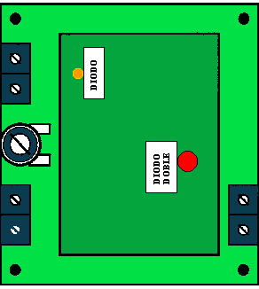
S4
S3
S5A
S5B
S6A

Sensor salida
+5V
M_{S}
S6B
GND
E2
E1

BOCETO DEL PARKING

SENSOR DE LUMINOSIDAD
BARRERA DE SALIDA

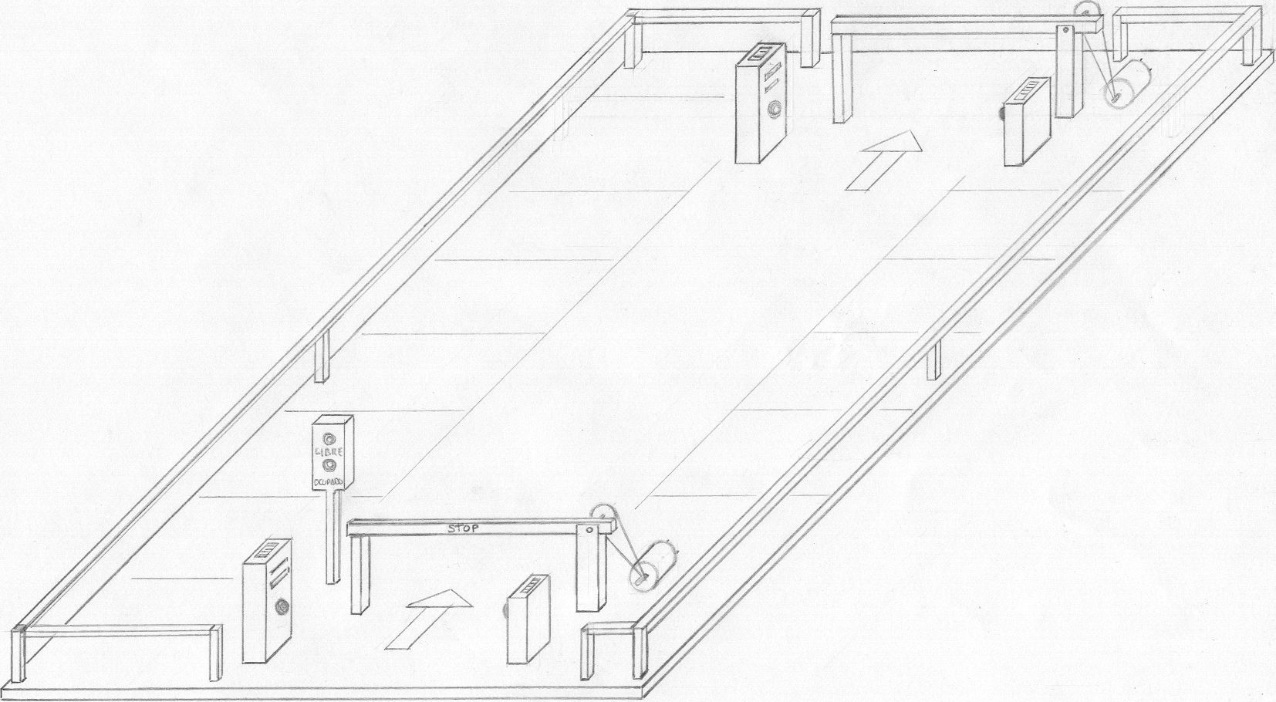

ENTRADA
SALIDA
BARRERA DE ENTRADA
EMISOR DE LUZ
SENSOR DE LUMINOSIDAD
EMISOR DE LUZ

PROGRAMA DE FUNCIONAMIENTO

- Conecta el motor de la puerta de entrada. Espera 2 segundos y para (tiempo de apertura). Se enciende el semáforo verde.
Esta operación puede mejorarse colocando unos detectores de barrera abierta, barrera cerrada (finales de carrera) utilizando otras entradas a la placa.

para abreentrada
conecta 1 ; conexión motor 1
conecta 5 ; inversión motor 1
segundos 2
semaforoverde
apaga 1
apaga 5
fin

b) Conecta el motor de la puerta de salida. Espera 2 segundos y para (tiempo de apertura).
Esta operación puede mejorarse colocando unos detectores de barrera abierta, barrera cerrada (finales de carrera) utilizando otras entradas a la placa.

para abresalida
conecta 2 ; conexión motor 2
conecta 6 ; inversión motor 2
segundos 2
apaga 2
apaga 6
fin

c) Se encarga de controlar el número de plazas ocupadas y libres, y abrir y cerrar las puertas automáticamente en función de los sensores de las entradas.
Si se activa el sensor de la puerta de entrada, se abre la barrera, si quedan plazas libres. En caso contrario da un mensaje de “parking completo”.
Si se activa el sensor de la puerta de salida, se abre la barrera de salida y se descuenta un coche del interior.

para actualizar
si (entrada 1)="VERDADERO [sisino (:ocupadas=10) [
actualizaestatico "nplazas [PARKING COMPLETO]
][
haz "ocupadas :ocupadas+1
abreentrada
segundos 2
cierraentrada
actualizaestatico "nplazas :ocupadas
]
]
si (entrada 2)="VERDADERO [haz "ocupadas :ocupadas-1
abresalida
segundos 2
cierrasalida
actualizaestatico "nplazas :ocupadas
]
actualizar
fin

d) Conecta el motor de la puerta de entrada en el sentido inverso. Espera 2 segundos (tiempo de cierre) y para. Se enciende el semáforo rojo.

para cierraentrada
conecta 1 ; conexión motor 1
apaga 5 ; no inversión motor 1
semafororojo
segundos 2
apaga 1
apaga 5
fin

e) Conecta el motor de la puerta de salida en el sentido inverso. Espera 2 segundos (tiempo de cierre) y para.

para cierrasalida
conecta 2 ; conexión motor 2
apaga 6 ; inversión motor 2
segundos 2
apaga 2
fin

f) Crea una ventana, como la de la figura, que permite abrir y cerrar las barreras de entrada y salida manualmente. Además informa del número de plazas ocupadas en el parking.
para parking
borratexto
haz "ocupadas 0
semafororojo
borraventana "enconor
borraventana "trabajoan
creaventana "trabajo "parking [Control de un parking de 10 plazas] 200 1 180 120 []
creaestatico "parking "plazas [Número de plazas ocupadas] 40 2 120 10
creaestatico "parking "nplazas :ocupadas 86 22 85 10
creaboton "parking "abreentra [Abrir Entrada] 8 40 75 20 [abreentrada]
creaboton "parking "cierraentra [Cerrar Entrada] 95 40 75 20 [cierraentrada]
creaboton "parking "Abresalida [Abrir Salida] 8 70 75 20 [abresalida]
creaboton "parking "Cierrasali [Cerrar Salida] 95 70 75 20 [cierrasalida]
creaboton "parking "cerrar [Cerrar Ventana] 57 95 65 10 [borraventana "parking]
actualizar
fin

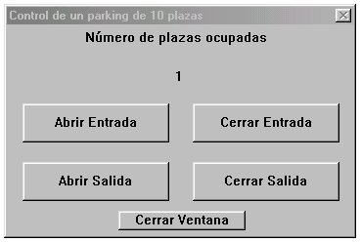

g) Conecta el semáforo rojo y apaga el verde.

para semafororojo
conecta 4
apaga 3
fin

h) Conecta el semáforo verde y apaga el rojo.

para semaforoverde
conecta 3
apaga 4
fin

PROYECTO “AUTOMATIZACIÓN DE LA ENTRADA A UN PARKING”

HOJA DE EVALUACIÓN

Anteproyecto:
Croquis detallado del parking (5)
Detalle acotado de las barreras y de sus mecanismos (3)
Detalle acotado del semáforo de entrada (2)
Listado de materiales (2)

Memoria:
Presentación (índice, ordenada, limpieza, faltas de ortografía, etc.) (4)
Dibujo técnico en perspectiva del parking terminado (5)
Dibujo técnico acotado de las barreras con sus mecanismos (5)
Dibujo técnico acotado del semáforo (3)
Circuito eléctrico con conexionado a los sensores y placa (5)
Hoja de costes (3)
Programa informático de funcionamiento en LOGO (10)
Opinión personal sobre el proyecto (3)

TOTAL MEMORIA TÉCNICA (50 PTOS.): ________

Montaje:
Estética y proporciones del conjunto (6)
Construcción de las barreras (estética, terminaciones, etc.) (6)
Construcción del semáforo (estética, terminaciones, etc.) (6)
Funcionamiento correcto de los mecanismos de las barreras (6)
Circuito eléctrico (cableado, soldaduras, etc.) (6)
Funcionamiento correcto del programa informático (20)

TOTAL MONTAJE (50 PTOS.): ________

TOTAL PUNTOS: ________
NOTA: _______

Para aprobar el proyecto es imprescindible aprobar, tanto el montaje, como la memoria técnica.
La nota se calcula: Si montaje y memoria llegan a 25 puntos, se divide el total de puntos entre 10. Si alguna de las dos partes está suspendida (menos de 25 puntos) el total de puntos se divide entre 15.

